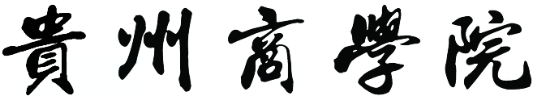

实验教学教案

（20 -20 学年第 学期）

课程名称：
课程学时：
授课教师：
职 称：
开课情况： □ 新开课 □ 开新课 □ 其它
教师所属院（部）：

贵州商学院实践教学中心制（2021版）

编 写 说 明

教案是教师以教学单元、任务、项目、课题等名称为单位，根据教学大纲和教材（实践指导书）内容，针对不同层次、不同专业学生，对每一知识点或知识群进行思考设计、周密组织编写出的指导学生教学的方案。
教案是具体的授课方案，是实施教学的主要依据。它反映了教师的自身素质、教学水平、教学思路和教学经验；反映了教师把握大纲、钻研教材、充实知识以及准确运用教学方式和方法的程度。
教案要含有以下基本要素：授课章节（项目）、教学目标、重点及难点、教学过程、授课时间、作业、小结。教案编写以2课时为一个单元。
教学过程要含有教学内容的安排、教学手段设计、教学方法设计（启发式、参与式、讨论式）、课程思政设计等。
根据教育部《高等学校课程思政建设指导纲要》（教高〔2020〕3号）文件精神，在每一章的教案编写中，要含有课程思政设计的内容。

教学时数及分配表

教学时数：XXXX学时。
项目序号 | 实验项目名称 | 学时 | 实验类型  （验证性、综合性、设计性、创新性）
项目一
项目二
项目三
项目四
项目五
项目六
项目七
项目八
项目九
总学时 合计

授课序号 | 总第1次 1.1（即项目一 第1次课） 课型：实验课
授课章节 | 项目一 XXXX  第1次课 XXXX
教学目标
教学重点
教学难点
教学方法 | 讲授、启发式、小组讨论式、参与式、现场指导、上机操作等。（自行拟定）
教学手段 | 校内实验室、实验表单证等。（自行拟定）
教学时间 | 2学时
实验教学过程
（包含教学内容的安排及时间、教学手段设计、教学方法设计、课程思政设计、师生互动设计等）
环节一：
环节二：
环节X：
作业：
小结：

